我们怎么知道LVS

Salt –N lvs cmd.run ‘uptime’

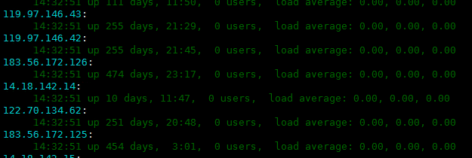

Lvs 内网IP一般为172.26.88.1 172.26.66.1

rpm –qa |grep ipvsadm

我们使用的是淘宝的fullnat模式 防护tcp udp syn 攻击 缺点是，所有流量要经过这个网卡

怎么知道是万兆网卡 ethtool eth2

Ipvsadm –ln

Waf、lvs之间是怎么路由的，在/usr/loval/ops/init.sh

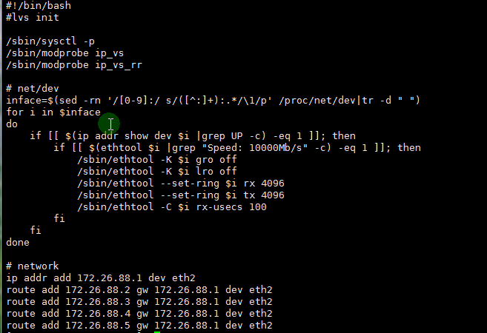

Waf也有realserver，在/usr/local/ops/init.sh

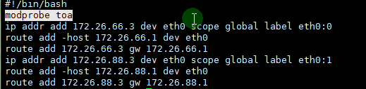

Cat /etc/rc.local

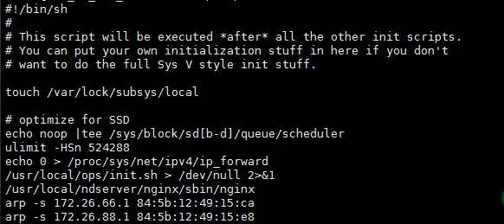

LVS配置文件在哪

LVS需要互相切换就需要的Keepalived

Vim /etc/keepalived/keepalived.conf

state MASTER(主) [BACKUP(备)]

经常遇到的问题，抓包

Tcpdump –I eth2 –p vrrp -xx

查看服务命令 ps –ef

Croutab –l

/opt/bin/ipdeny.py ip白名单

日志在 /var/log/ipdeny.log

会生成这个脚本/var/log/ipdeny.sh

cd /etc/cron.dsalt_agent.cron

服务 /usr/bin/salt.sh

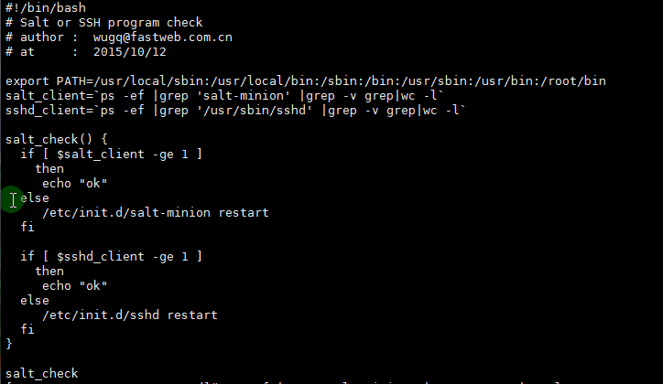

cat /etc/snmp/snmp.conf

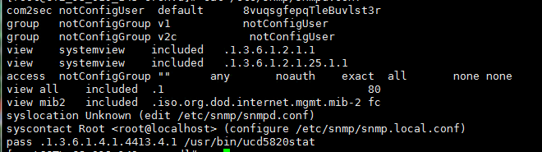

ZABBIX

配置文件

/etc/zabbix/zabbix_agentd.conf

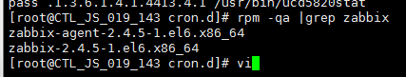

允许那些机器链接



DNS查询



TCP连接数



opt/bin/tcpstat.py 检测TCP链接数

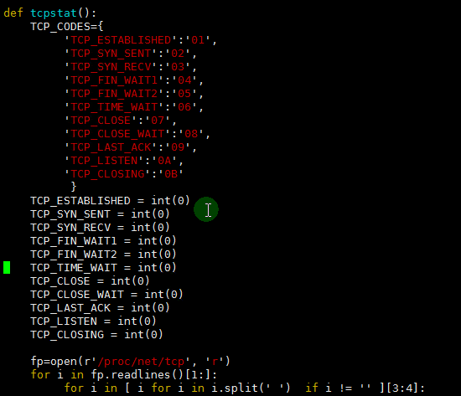

Lvs安装 在www.google.com搜 how to fullnat install

NGINX waf节点

Waf的路由是

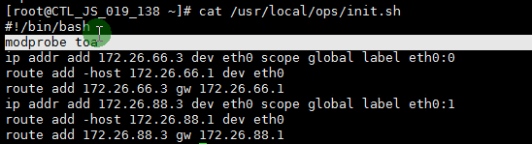

toa模块是

cat /etc/rc.local

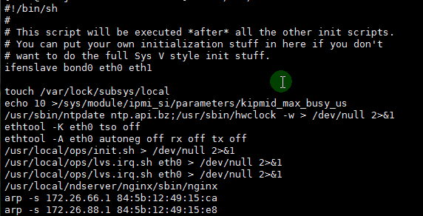

cat /usr/local/ops/init.sh

/usr/local/ops/lvs.irq.sh eth0

网卡是队列的 自动负载均衡

crontab –l



/opt/bin/rsync_fc_log.sh 日志同步

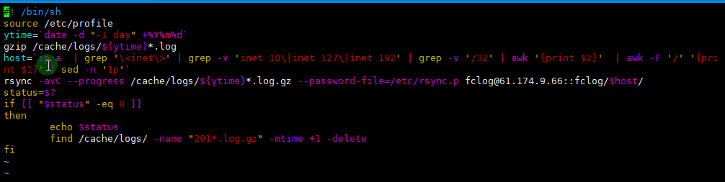

推送的目录

cat /opt/soft/rsync/etc/rsyncd.conf

path= /log/01/

/opt/bin/daldate.sh 这个是删NGINX日志

ll /cache/logs/

日志生成了怎么传过去

/etc/rsyslog.conf

Kern.* @61.174.9.68:61200

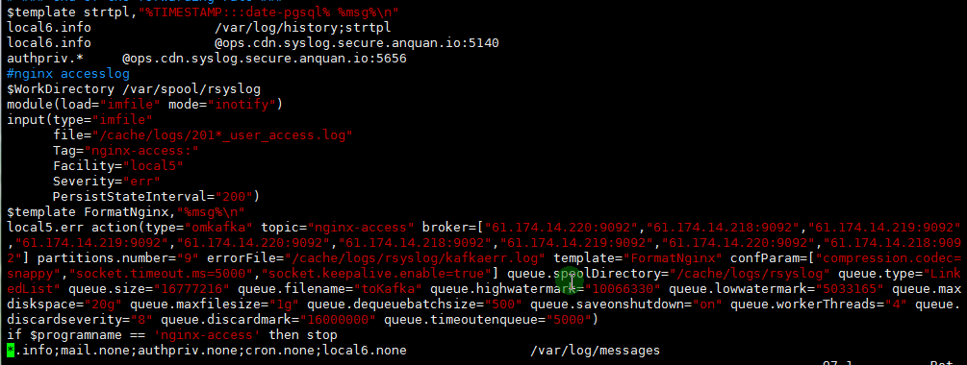

Mode=’inotify监控的是stet’

其中需要安装包rpm -qa |grep rsyslog

rsyslog-mmjsonparse-8.18.0

rsyslog-kafka-8.18.0

rsyslog-8.18.

nginx

安装在那个目录下面

cd /usr/local/[ndserver,ops]这两个目录

ops目录

crontab -l

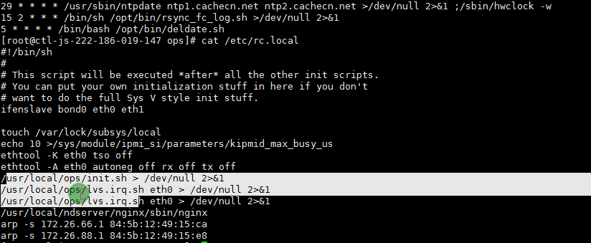

Splitlog.sh 日志切割脚本

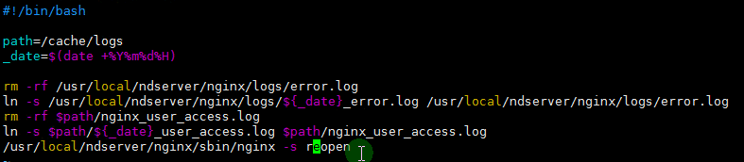

切割后cd purge

这个是清理缓存的脚本

python /usr/local/ops/puprge/sub_purge restart

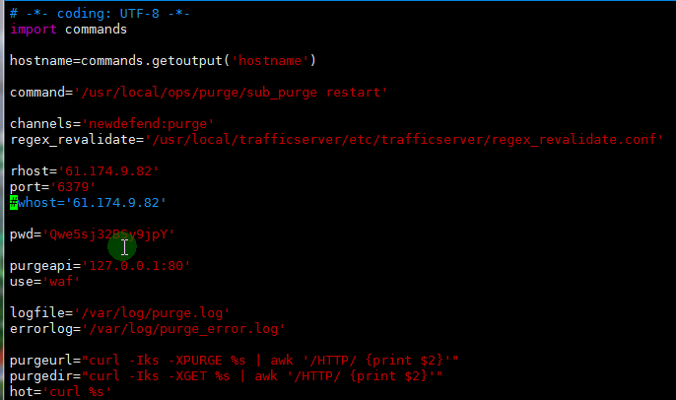

tail /var/log/purge.log

ndserver目录下

cd /nginx/conf/有两个文件

nginx.conf

其中日志格式

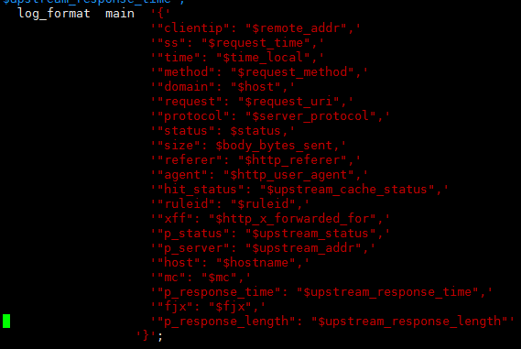

父层pwaf

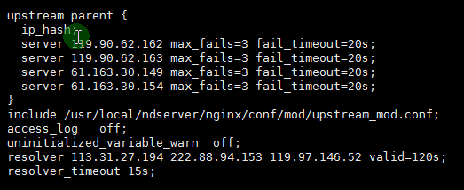

Nginx中的规则

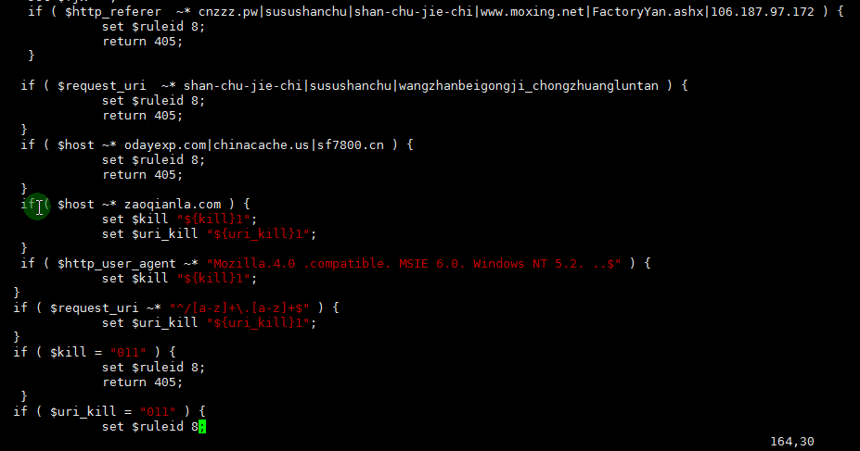

军网cd /usr/local/ndserver/nginx/conf/mod/

其中upstream_mod.conf

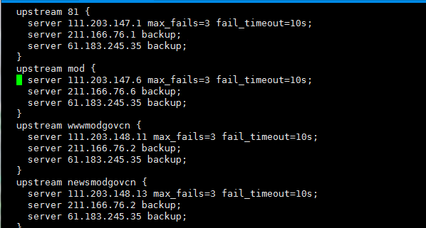

对应的mod.conf

/cache/cache/salt/nginx/pwaf_mod 军网pwaf同步目录

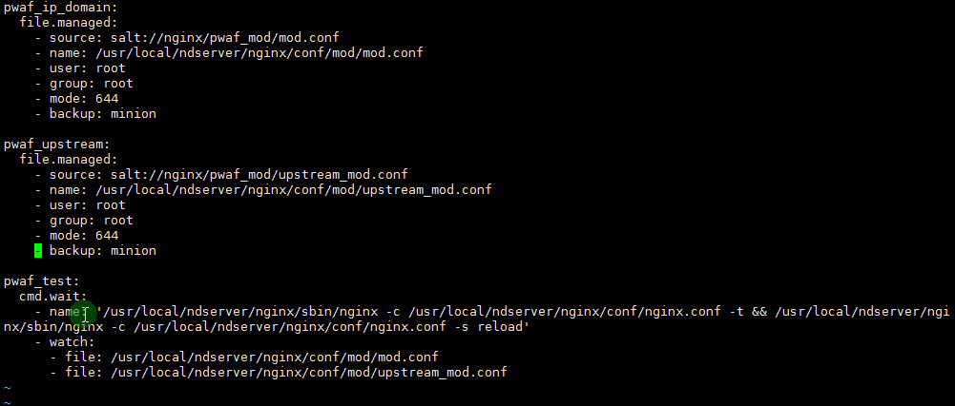

Nginx_template.sls

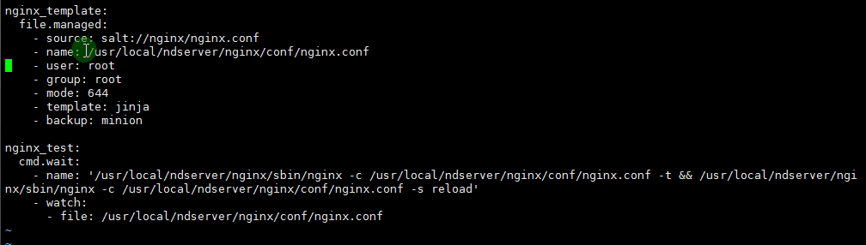

变量DNS

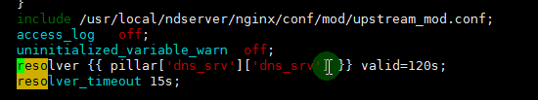

变量DNS在这个目录/cache/cache/salt/extmods/pillar/ ipxl.py API线路解析

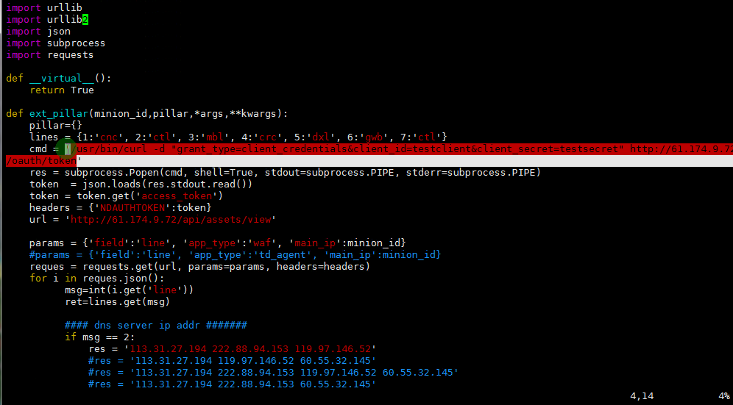

QQ 61.174.9.82 机器人不行了

perl/usr/local/ops/qq-cli.v2.pl

cat qq_restart.sh

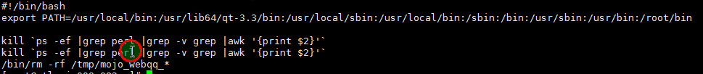

cat restartQQ.pm

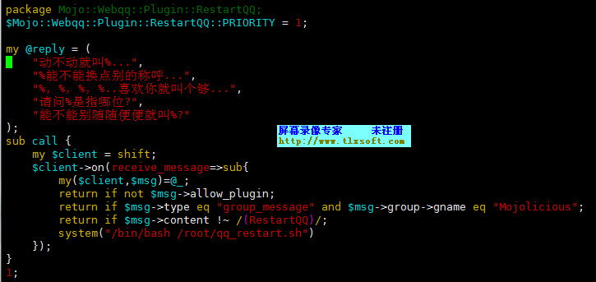

Cmdb

Salt –N pwaf cmd.run ‘uptime’查看PWAF负载是多少

任务刷新

salt –N waf cmd.com ‘grep’42107 /var/log/purge.log

修改root随机密码

root generates a random password 16bit

date +%s | sha256sum | base64 | head -c 16 | passwd --stdin root

下载salt并给予权限

wget 61.174.9.76/src/salt.sh -O /usr/bin/salt.sh

wget 61.174.9.76/src/salt_agent.cron -O /etc/cron.d/salt_agent.cron

chmod +x /usr/bin/salt.sh

chkconfig crond on

快速解绑绑定lvs的脚本在61.174.9.76上需要的自行下载到节点的home目录下，

